Évaluation
CLASSE : Terminale
VOIE : ☒ Générale ☐ Technologique ☐ Toutes voies (LV)
ENSEIGNEMENT : Enseignement scientifique
DURÉE DE L’ÉPREUVE : 2h
Niveaux visés (LV) : ø
Axes de programme : ø
CALCULATRICE AUTORISÉE : ☒Oui ☐ Non
DICTIONNAIRE AUTORISÉ : ☐Oui ☒ Non

☐ Ce sujet contient des parties à rendre par le candidat avec sa copie. De ce fait, il ne peut être dupliqué et doit être imprimé pour chaque candidat afin d’assurer ensuite sa bonne numérisation.
☐ Ce sujet intègre des éléments en couleur. S’il est choisi par l’équipe pédagogique, il est nécessaire que chaque élève dispose d’une impression en couleur.
☐ Ce sujet contient des pièces jointes de type audio ou vidéo qu’il faudra télécharger et jouer le jour de l’épreuve.
Nombre total de pages : 7

Le candidat traite les deux exercices
qui sont proposés dans ce sujet.
Exercice 1 – Niveau terminale
Thème « Une histoire du vivant »
Dépistage et évolution du VIH
Sur 10 points
La pandémie de SIDA est liée à la propagation du VIH, virus de l'immunodéficience humaine. Des autotests de dépistage de ce virus sont en vente libre dans les pharmacies de France depuis 2015.
Document 1 : arbre phylogénétique construit à partir du patrimoine génétique de différentes souches de VIH prélevées sur des patients
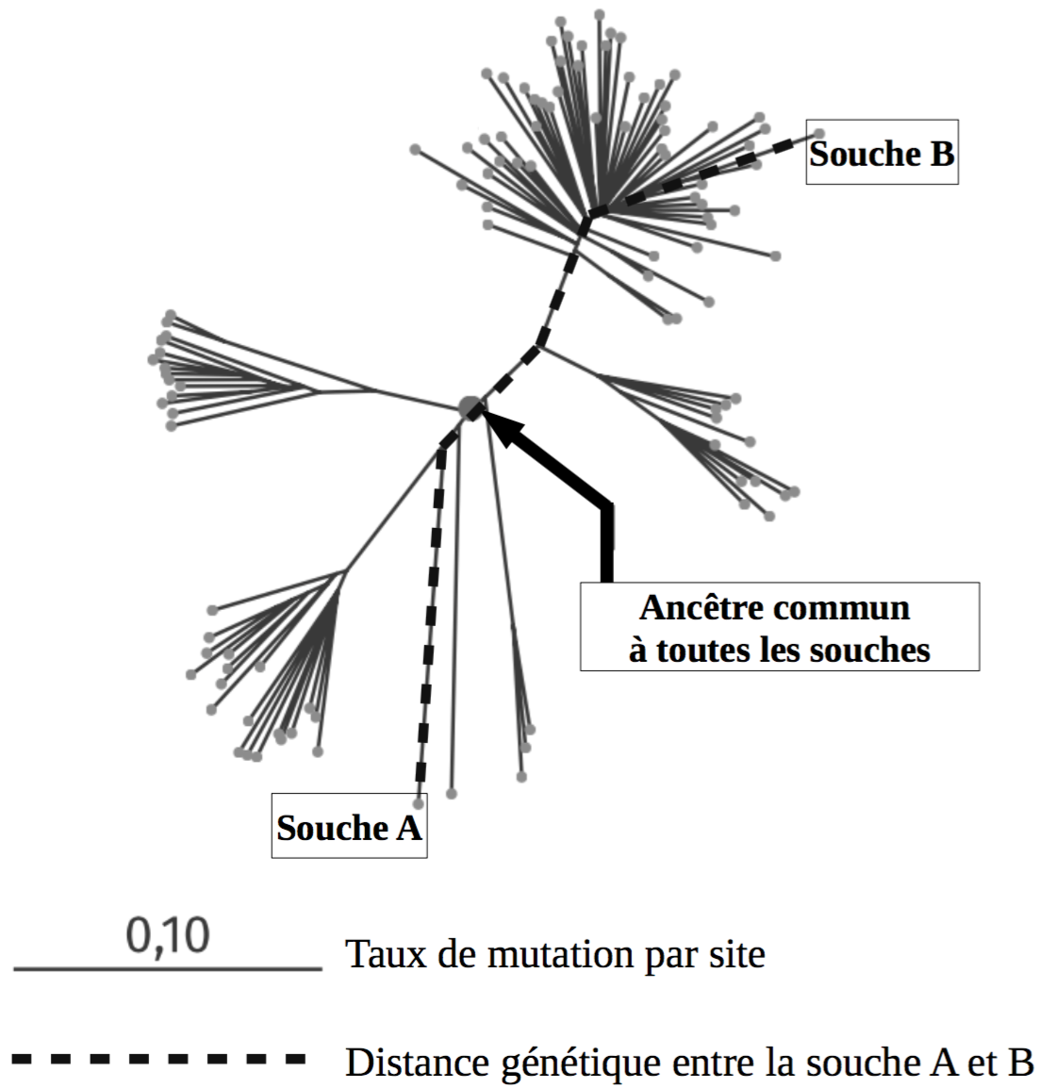
Les scientifiques peuvent construire un arbre phylogénétique en comparant les patrimoines génétiques, comme ils le font en comparant d’autres caractères : les relations de parenté sont donc établies à partir de données moléculaires. Plus la distance génétique entre deux souches est élevée, plus ces deux souches ont accumulé des mutations au cours du temps.

Source : Korber, B (2000). Timing the Ancestor of the HIV-1 Pandemic Strains. Science, Vol. 288 (5472),1789-1796

1- En suivant le chemin en pointillé sur le document 1, calculer le taux de mutation entre le patrimoine génétique de la souche A et celui de la souche B.
Un vaccin est élaboré par les laboratoires pharmaceutiques en fonction des caractéristiques moléculaires du micro-organisme contre lequel il doit protéger. Un vaccin est donc spécifique à un type de virus circulant dans la population.
2- A partir du document 1, ainsi que des connaissances sur l’évolution des micro-organismes, montrer que le VIH évolue au cours du temps et expliquer les conséquences de cette évolution rapide sur l’élaboration d’un vaccin.
On s’intéresse ici à un type de test, l’autotest VIH, qui s’utilise par prélèvement d’une goutte de sang, à la maison et sans prescription médicale.
Document 2 : performances de l’autotest VIH®
La sensibilité du test est évaluée à 100 %.
La spécificité du test est évaluée à 99,8 %.
Source : Notice d’utilisation autotest VIH®, http://pitiesalpetriere.aphp.fr/wp-content/blogs.dir/158/files/2016/08/2.Auto-tests-du-VIH-en-pratique.pdf

La prévalence d’une maladie est la proportion du nombre de cas sur l’effectif total d’une population.
La sensibilité d’un test représente la probabilité que le test soit positif si la maladie est présente.
La spécificité d’un test représente la probabilité que le test soit négatif si la maladie est absente.
La valeur prédictive positive représente la probabilité que la maladie soit présente lorsque le test est positif.
La valeur prédictive négative est la probabilité que la maladie ne soit pas présente lorsque le test est négatif.

Le tableau de contingence, ci-dessous, donne les effectifs liés à une étude portant sur une population de 10 000 personnes :
 | Test positif | Test négatif | Total
Patients malades |  |  | 21
Patients non malades |  |  | 9 979
Total |  |  | 10 000

3- Calculer la prévalence des individus porteurs du VIH dans cette population.
4- À l’aide des informations du document 2, recopier et compléter le tableau de contingence. Les résultats des calculs seront arrondis à l’entier.
5- Calculer les valeurs prédictives positive et négative de cet autotest VIH, arrondies au centième.

Exercice 2 – Niveau terminale
Thème « Science, climat et société »
Confinement et atmosphère
Sur 10 points
L’activité humaine a des conséquences sur la composition de l’atmosphère, notamment parce qu’elle conditionne les émissions de CO₂.
Nous nous proposons ici d’étudier une évolution récente de l’atmosphère durant les premiers mois de la crise sanitaire de la Covid 19 et les mesures qui l’ont accompagnées.
Document 1 : émissions globales de CO₂ en mégatonnes par jour d’origine fossile
Le document présente l’évolution du total des émissions journalières dues à l’utilisation de combustibles fossiles, à l’échelle de la Terre, au cours du temps. Les parties grisées représentent la marge d’erreur.
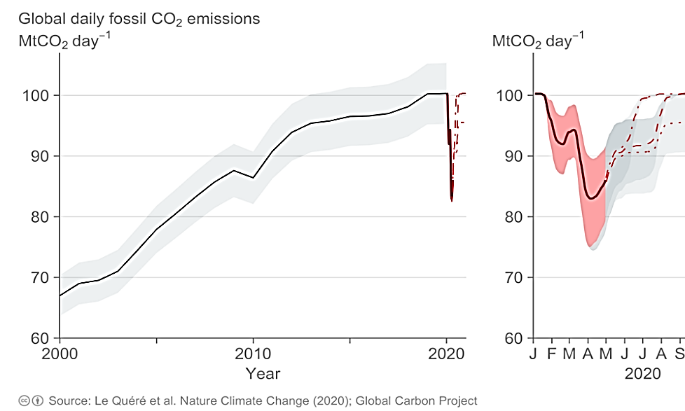

1. En s’appuyant sur l’analyse du document 1, préciser comment ont évolué les émissions de CO₂ de 2000 à 2020, à l’échelle globale de la Terre et proposer une hypothèse quant aux causes des variations constatées pendant les premiers mois de l’année 2020.

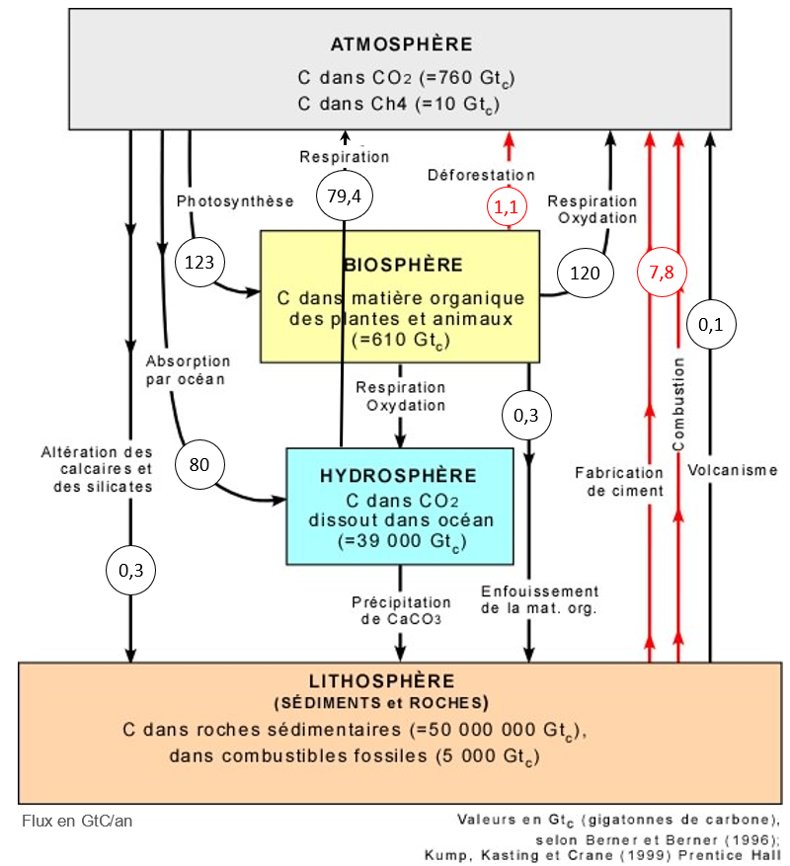
Document 2 : cycle et flux de carbone (en Gt / an)

2. À l’aide de connaissances et en s’appuyant sur le document 2, identifier les deux réservoirs de carbone les plus importants et préciser les flux de carbone entre ces deux réservoirs.
3. En s’appuyant sur le document 2, identifier les flux de nature anthropique sur ce cycle.
4. En effectuant un bilan à partir de données du document 2, montrer que la quantité de carbone augmente avec le temps dans l’atmosphère.
5. Expliquer pourquoi on qualifie un combustible fossile de ressource non renouvelable.
6. Sachant qu’une mole d’essence produit huit moles de CO₂, prouver par le calcul qu’un kilogramme d’essence produit une masse de CO₂ d’environ 3,1 kg, en utilisant les données suivantes.
En première approche, l’équation de la réaction de combustion de l’essence peut être assimilée à celle de la combustion de l’octane (C₈H₁₈) :
2 C₈H₁₈ (ℓ) + 25 O₂ (g) 16 CO₂ (g) + 18 H₂O (g)
Données : Une mole d’octane C₈H₁₈ a une masse de 114,0 g. Une mole de CO₂ a une masse de 44,0 g.
7. En déduire la masse de CO₂ produite pour une quantité de 2,8.10⁹ kg d’essence correspondant à la consommation mondiale journalière sans crise sanitaire.
8.a. Comparer la valeur des émissions de CO₂ calculée à la question 7 à la valeur lue sur le graphique du document 1 pour le mois d’avril 2020.
8.b. Formuler des hypothèses pour expliquer la différence constatée.

